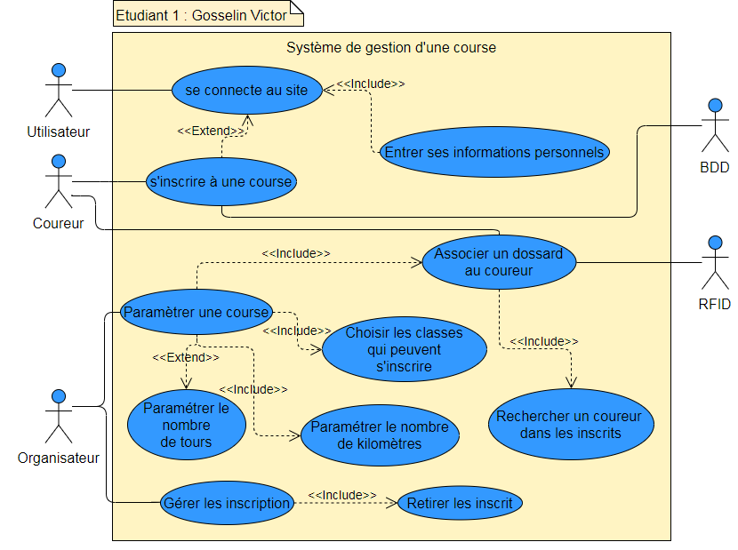

Les scénarios

1. Le système affiche le site où l’utilisateur doit se connecter.

1.1 L’utilisateur se connecte au site en entrant ses informations personnelles.

1.2 Si l’utilisateur n’entre pas ses informations personnelles et appuie sur le bouton « Valider », la connexion au site est refusée.

1.3 L’utilisateur se trompe en entrant ses informations personnelles et appuie sur le bouton « Valider », la connexion est refusée.

1.4 Si l’utilisateur rentre bien ses informations personnelles mais n’appuie pas sur le bouton « Valider », la connexion sera en attendent.

1. L’utilisateur choisit de s’inscrire à une course.

2.1 Le coureur sélectionne une course et appuie sur le bouton « S’inscrire », le coureur sera inscrit à une course.

2.2 Le coureur sélectionne une course mais n’appuie pas sur le bouton « S’inscrire », le coureur ne sera pas inscrit à la course.

1. L’organisateur accède à l’admin et crée une course.

3.1 L’organisateur est dans l’admin et créée une course en remplissant les classes qui peuvent s’inscrire, il paramètre le nombre de tours et le nombre de km.

3.2

3.3

1. L’organisateur accède à l’admin et gérer les inscriptions. Il retire un élève inscrit à une course.